基于Nimbus平台的血型卡检测系统

使用说明书

2024年2月

目 录

1. 引言 3

2. 系统介绍 4

3. 技术概述 5

4. 功能介绍 7

4.1 主页 7

4.2 用户管理 8

4.3 检测查询 9

4.4 反馈管理 10

4.5 权限管理 11

4.6 帮助 12

4.7 设置 13

4.8 登录 14

4.9 注册 16

# 引言

随着医疗技术的不断进步，输血作为临床治疗的重要手段，对血型检测的准确性和效率提出了更高的要求。传统的血型检测方法往往依赖于人工操作，不仅耗时耗力，而且容易受到人为因素的影响，导致血型检测结果的误差。因此，开发一种自动化、智能化的血型检测系统，对于提高输血安全、降低医疗风险具有重要意义。

Nimbus平台作为一个先进的医疗技术平台，具有强大的数据处理能力和丰富的算法资源，为血型卡检测系统的开发提供了有力支持。基于Nimbus平台的血型卡检测系统能够充分利用平台的优势，实现血型检测的自动化、智能化和高效化。

# 系统介绍

基于Nimbus平台的血型卡检测系统是一款基于人工智能技术的医疗设备，专门用于快速、准确地检测血液样本的血型。该系统结合了图像识别、机器学习等先进技术，能够自动识别和分析血型卡上的反应结果，为医护人员提供准确的血型信息，从而确保输血安全和提高医疗效率。

通过采集血型卡上的图像数据，利用机器学习算法对图像进行预处理、特征提取和分类识别，最终确定血液样本的血型。内置了多种血型识别模型，能够适应不同品牌和型号的血型卡。适用于医院、诊所、实验室等医疗场所，特别是在需要大量快速检测血型的场景下，如紧急输血、手术备血等。

基于Nimbus平台的血型卡检测系统不仅提高了血型检测的准确性和效率，还降低了医护人员的工作负担和人为误差。同时，该系统也有助于减少医疗纠纷和医疗事故的风险，保障患者的输血安全和医疗质量。通过血型卡检测系统的应用，医疗机构可以实现血型检测的自动化和智能化，提升整体医疗服务水平。

# 技术概述

Python

Python是一种通用编程语言，因其易读性和丰富的库资源在数据科学、机器学习和Web开发等领域得到广泛应用。在血型卡检测系统中，Python可用于实现图像处理、机器学习模型的训练和部署等功能。

OpenCV

OpenCV（Open Source Computer Vision Library）是一个开源的计算机视觉库，提供了大量的图像处理和计算机视觉功能，如图像读取、预处理、特征提取等。

TensorFlow

TensorFlow是Google开发的一个开源机器学习框架，支持分布式训练，并提供了丰富的API和工具，适用于各种机器学习任务，包括图像分类、目标检测等。

Flask

Flask是一个轻量级的Web框架，适用于构建小型到中型的应用程序。它提供了基础的路由、模板渲染等功能，并允许开发者根据需求进行扩展。

PostgreSQL

PostgreSQL是一个强大的开源关系型数据库管理系统，支持复杂查询、事务处理、外键等特性，适用于存储和管理血型检测系统的数据。

Docker

一个容器化平台，允许开发者将应用程序及其依赖打包到一个可移植的容器中，便于部署和管理。

Kubernetes

一个开源的容器编排系统，用于自动化部署、扩展和管理容器化应用程序。

前端技术

Node、Vue、JavaScript、[Ant Design Vue](https://www.antdv.com/index)

# 功能介绍

## 主页

主要展示四个模块的内容。一是显示系统通知和公告，及时通知用户关于系统更新、维护或重要信息。二是通过直方图的形式向用户展示，最近6个月的总检测次数。三是，通过进度圆环展示当前系统中血型卡的检测状态。四是通过折线图展示最近6个月的用户反馈数量情况。

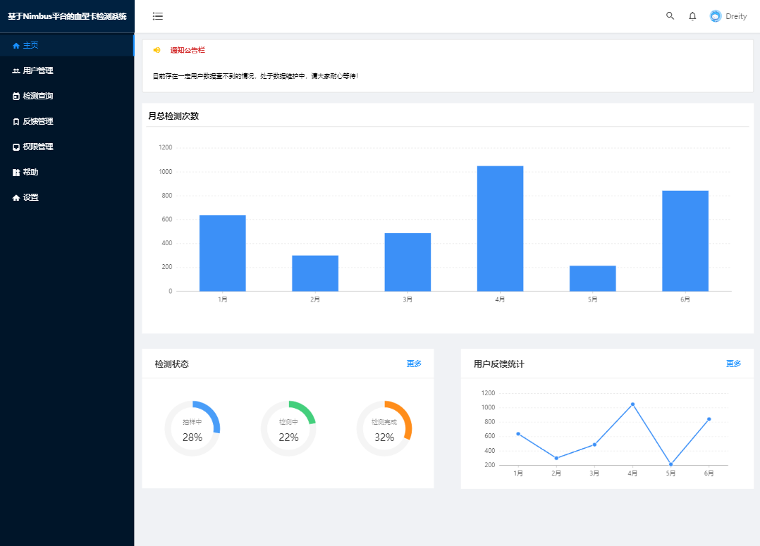

## 用户管理

提供用户输入查询和编辑等功能。可以在当前模块进行新用户基本信息录入、查询已经录入的用户的信息，并进行删除和编辑修改操作。

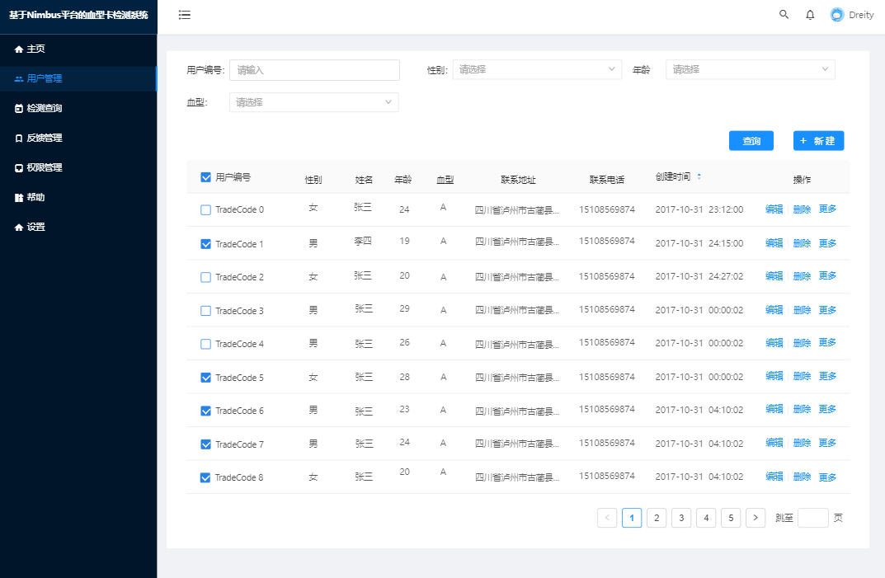

## 检测查询

提供血型检测结果的查询功能，用户可以根据检测时间、姓名或其他筛选条件查询历史检测结果和其他相关操作（如重新检测、打印报告等）。

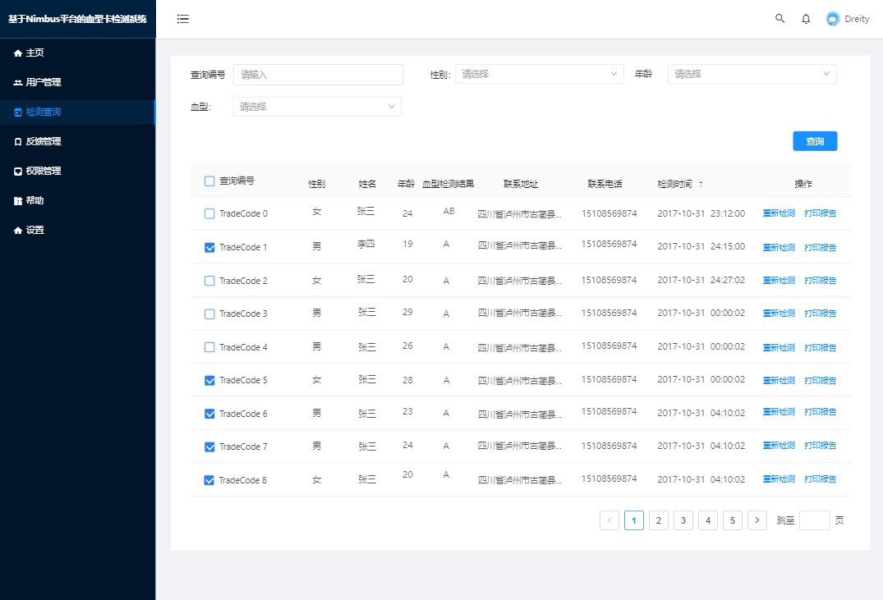

## 反馈管理

用户向系统提交问题和建议之后，会汇总到我们的反馈管理模块，进行统一管理。管理员通过反馈列表，对用户的反馈信息进行处理操作，以提高用户的良好体验。

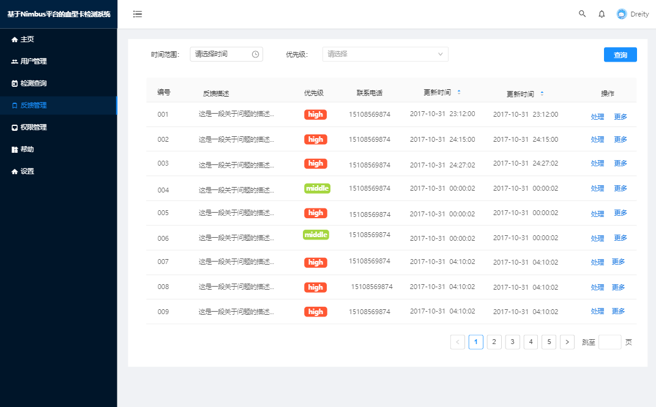

## 权限管理

对系统所有用户进行权限管理。每个用户只能查询到自己所拥有的权限的相关信息。避免用户信息的泄露问题。

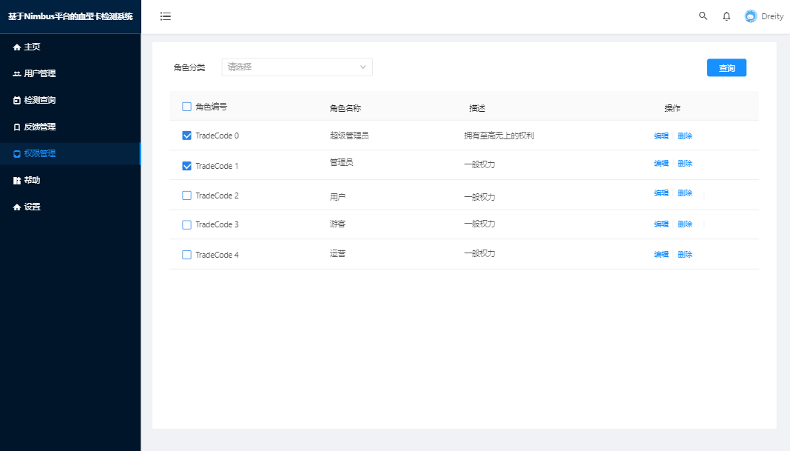

## 帮助

提供用户帮助支持功能。包括常见问题解答(FAQ)，在线帮助文档和联系客服人员等。

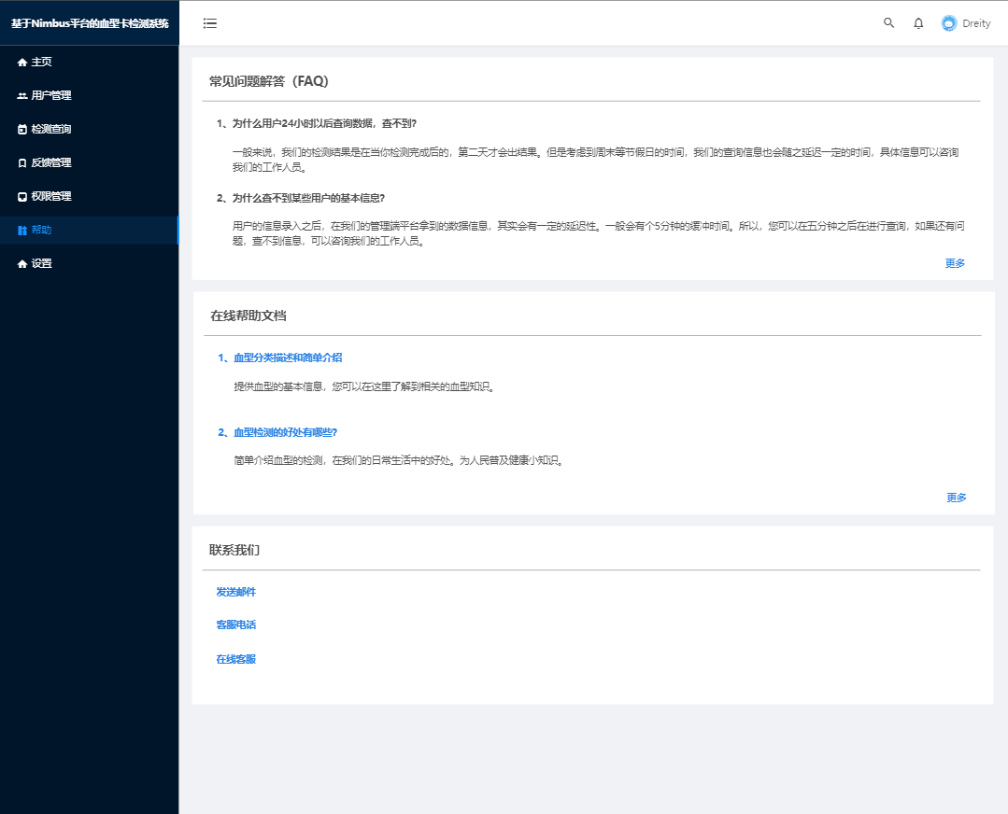

## 设置

提供系统设置功能，允许系统用户修改系统界面主题、字体大小等个性化设置。

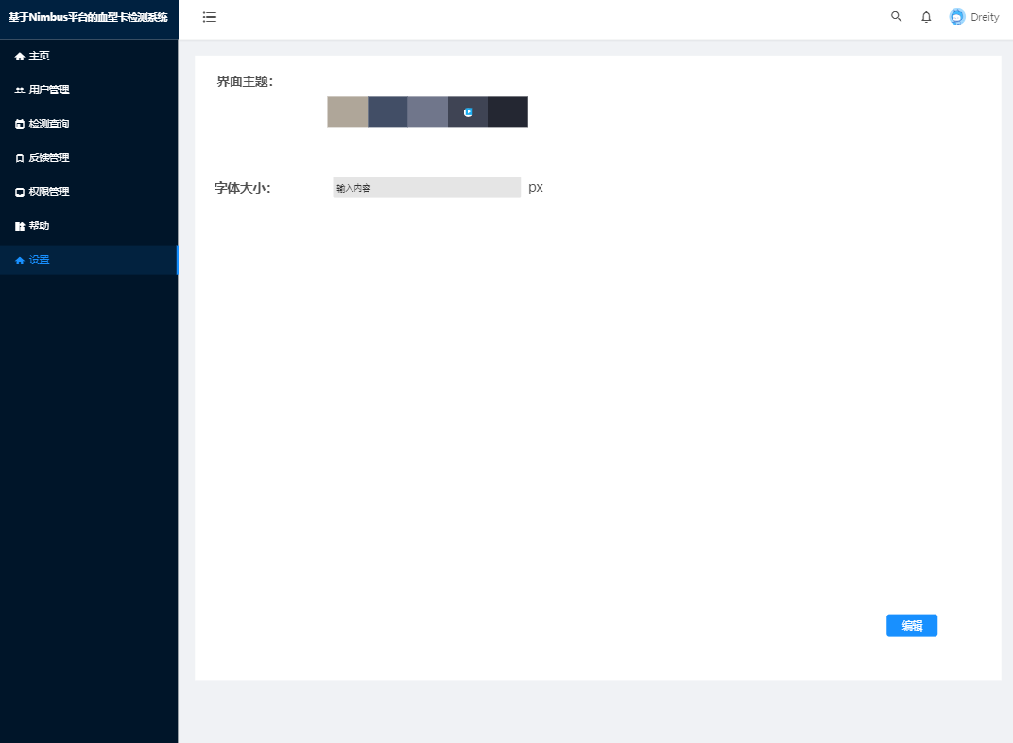

## 登录

用户在登录界面，平台提供两种登录方式。一是平台提供了账号和密码输入框，用户可以通过输入账号和密码进行登录。

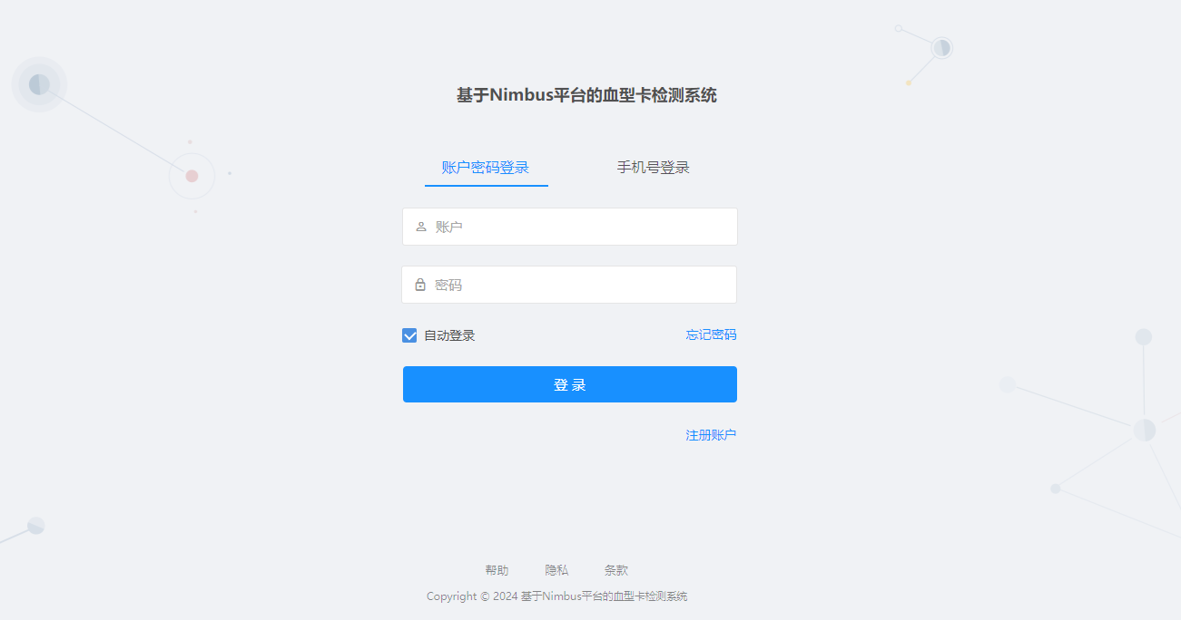

二是平台提供手机号登录。用户通过输入手机号，获得验证码并且输入验证进行登录。

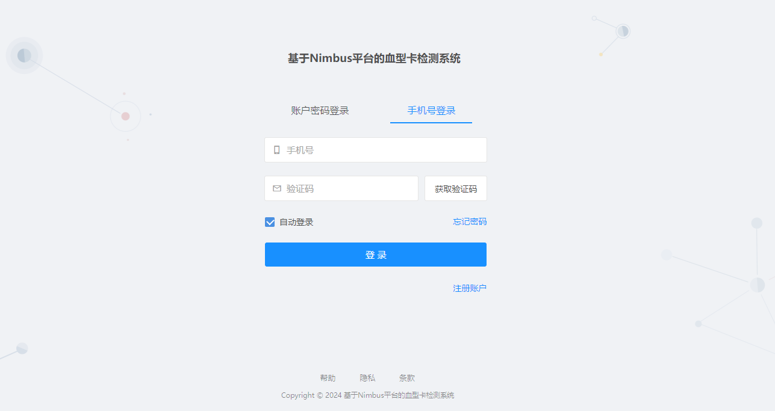

如果没有账号，提供跳转注册账户入口，通过点击“注册账户”按钮，进行界面跳转前往账号注册。如果忘记密码，提供密码找回服务，通过点击“找回密码”按钮，进行界面跳转前往密码修改界面。

## 注册

用户在注册界面，可以通过输入邮箱、密码、手机号和验证码进行注册。

